PRESSEMITTEILUNG

Trend setzt sich fort: 2022 mehr energieeffiziente Flächenheizung und Flächenkühlung verbaut als in Vorjahren
Köln/Dortmund, 21. März 2023. 2022 ist der Absatz von energieeffizienten Flächenheizungen und -kühlungen um 4 Prozent gestiegen. Trotz eines schwierigen Marktumfelds, vor allem bedingt durch Materialengpässe, wurden erneut mehr Flächenheizungen und
-kühlungen verbaut als im Jahr zuvor. Damit setzte sich der Trend aus den Vorjahren auch 2022 fort. Das belegen die erhobenen Marktzahlen des Bundesverbands Flächenheizungen und Flächenkühlungen (BVF) sowie des Bundesverbands der Deutschen Heizungsindustrie (BDH).

Den Branchenverbänden zufolge wurden 2022 etwa 286 Millionen laufende Meter Rohr für Flächenheizungs und -kühlungssysteme verlegt.
BVF-Vorstandsvorsitzender Ulrich Stahl dazu: „Die steigenden Absatzzahlen machen deutlich: Die Energiewende ist endlich im Gebäudesektor angekommen. Wir beobachten viel Dynamik im Markt und rechnen in den kommenden Jahren mit einer weiteren Zunahme.“
BDH-Abteilungsleiter Ralf Kiryk ergänzt: „Flächenheizungs- und -kühlungssysteme sind energieeffizient und klimafreundlich. Je mehr von ihnen verbaut werden, desto mehr energetische Einsparpotenziale werden gehoben. Der Markttrend ist somit ein positives Signal für die Wärmewende im Gebäudesektor.“

Kühlen als Zukunftsthema
Eine ganzheitliche Heizungsmodernisierung mit Flächenheizung- und -kühlung rechnet sich auch im Gebäudebestand sowohl aus ökologischer als auch aus finanzieller Perspektive – nicht zuletzt aufgrund der Flexibilität der Systeme und dem besonders guten Zusammenspiel mit Wärmepumpen. Insbesondere vor dem Hintergrund, dass das Thema Kühlen eine immer größere Rolle bei Immobilien spielt, stellen beide Verbände fest.
BVF-Vorstand Stahl: „Je mehr Hitzewellen wir den Sommermonaten erleben, desto wichtiger wird es auch in Deutschland sein, Wohn- und Geschäftsgebäude ausreichend und energieeffizient zu kühlen.“ Kiryk ergänzt: „Flächensysteme haben den großen Vorteil, dass sie ohne größeren Zusatzaufwand und zu niedrigen Kosten im Sommer auch für die Kühlung verwendet werden können.“

Anzahl Zeichen: 2056

Bildlegende:
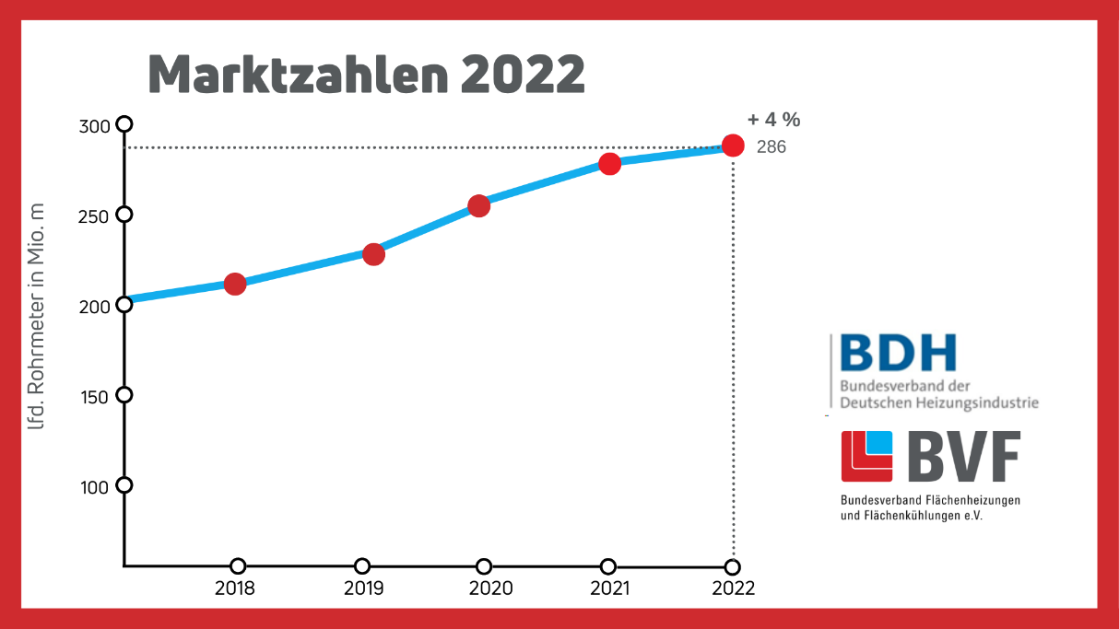
Die Marktzahlen von BDH und BVF weisen erneut einen Zuwachs aus.

BVF: Bundesverband Flächenheizungen und Flächenkühlungen e.V.
Der BVF wurde 1971 gegründet und ist ein Zusammenschluss von über 60 gleichberechtigten Unternehmen aus Heizungsindustrie, Regelungstechnik, Handel und Montage. Die Schwerpunktthemen sind Heizen und Kühlen über Fußboden, Wand und Decke. Dabei werden hydraulische und elektrische Systeme abgedeckt.
Der BVF ist anhörungsberechtigter Bundesverband und vertritt die Interessen im technischen bzw. anwendungstechnischen Bereich der Branche bei Bundesministerien, Verbänden, Handwerksorganisationen und in der Normung. Er betreibt umfangreiche herstellerneutrale Facharbeit und hat ein weitreichendes Netzwerk im Gesamtmarkt Heizung, Trockenbau, Estrich, Energiesparen und energetische Modernisierung.
BDH: Verband für Energieeffizienz und erneuerbare Energien
Die im Bundesverband der Deutschen Heizungsindustrie e.V. (BDH) organisierten Unternehmen produzieren Heizsysteme wie Holz-, Öl- oder Gasheizkessel, Wärmepumpen, Solaranlagen, Lüftungstechnik, Steuer- und Regelungstechnik, Klimaanlagen, Heizkörper und Flächenheizung/-kühlung, Brenner, Speicher, Heizungspumpen, Lagerbehälter, Abgasanlagen und weitere Zubehörkomponenten. Die Mitgliedsunternehmen des BDH erwirtschafteten im Jahr 2022 weltweit einen Umsatz von ca. 21,9 Mrd. Euro und beschäftigten rund 87.000 Mitarbeiter. Auf den internationalen Märkten nehmen die BDH-Mitgliedsunternehmen eine Spitzenposition ein und sind technologisch führend.

Redaktionelle Rückfragen an:
Axel Grimm
Geschäftsführer
+49 231 618 121 30
grimm@flaechenheizung.de

Bundesverband Flächenheizungen und Flächenkühlungen e.V.
Wandweg 1
44149 Dortmund
+49 231 618 121 30
+49 231 618 121 32
info@flaechenheizung.de

